（1）名称：JDY-1J混凝土铲运搅拌车

（2）适用场景：广泛用于矿山巷道、交通隧道（如公路隧道、铁路隧道）、的水工隧洞和地下厂房喷射混凝土施工作业

（3）产品特点：

* 采用铰接式转向，窄小的外形尺寸，横向驾驶室，具有更好的巷道通过性；
* 自制高强度底盘，闭式静液压驱动，液压湿式双制动系统，失效安全型驻车制动器，符合矿山的安全标准；
* 矿坑机械专用轮胎，高层级耐切割型，具有更强的耐磨性和更长的使用寿命；
* 全液控先导操作方式，比例动作控制，能实现最简便快捷的故障解除；
* 集铲取、运输、搅拌混凝土三大功能与一体，有效提高工作效率，提升经济效益；
* 搅拌叶片选用的高耐磨板材（45Mn），大大增加了使用寿命，可拆卸式的搅拌叶片，也可根据搅拌料的粗细调整搅拌间隙；
* 搅拌铲斗自带卸料口，可根据现场情况实时比例控制，满足更强大的机动性能；
* 搅拌斗两侧双搅拌马达，能提供最大40000N.m的搅拌扭矩，满载料可在6分钟内搅拌均匀；
* 选用低排放发动机，燃油经济性能好，能够提供出色的爬坡和动力性能。

1. 设备参数：

|  |  |  |  |
| --- | --- | --- | --- |
| **型号** | | | **JDY-1J(A)** |
| **项目** | | **单位** | **参数值** |
| 整机参数 | 外形尺寸（长×宽×高） | mm | 6780×2040×1950 |
| 转弯半径（内） | mm | 2460mm |
| 转弯半径（外） | mm | 4400mm |
| 爬坡角度 | º | 20 |
| 最小接近角 | º | 13 |
| 最小离地高度 | mm | 230mm |
| 搅拌马达最大扭矩 | N.m | 20000（x2） |
| 搅拌马达转速（max） | rpm/min | 14 |
| 质量 | 空载质量 | Kg | 7650 |
| 满载质量 | Kg | 9650 |
| 搅拌容积 | m³ | 1 |
| 工作性能 | 载重量 | Kg | 2000 |
| 最大牵引力 | KN | 50 |
| 行驶速度 | 行驶速度高速 | km/h | 12 |
| 行驶速度低速 | km/h | 9 |
| 发动机 | 型号 |  | WP4.1G125E440 |
| 厂家 | 潍柴 | 潍柴 |
| 功率/转速 | kw/rpm | 92/2200 |
| 最大扭矩 | N.m/rpm | 500/1600 |
| 尾气处理装置 | — | GB20891 第四阶段 |
| 行走系统 | 驱动方式 | — | 闭式静液压驱动 |
| 驱动桥+变速箱 | — | DR20.23C |
| 轮胎 | — | 10.00-20 |
| 液压系统 | 转向形式 | — | 中央铰接、双作用液压油缸驱动 |
| 转向角 | ° | ±40 |
| 行车（驻车）制动 | — | 液压制动，弹簧释放 |
| 制动压力 | MPa | 5 |
| 电气系统 | 工作电压 | V | 24 |
| 发电机 | V/A | 28/70 |
| 起动机 | kw/V | 6/24 |
| 电瓶 | — | 两个12V/105Ah |
| 照明 | — | 2前108w，2后45w |

注:因客户需求各异，参数设置有所差异，本公司对以上内容拥有最终解释权。如需最新资讯或**产品定制**，请联系客服人员：**[问题咨询及获取报价](javascript:void(0))！**

1. 设备视图

外形尺寸

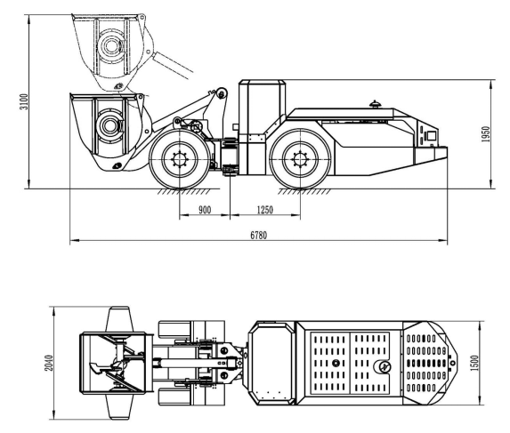

转弯半径

